GUÍA DE ESTILO

ÍNDICE

1. Marca

2. Logo

3. Colores

4. Tipografía

5. Estructura

5. Imaxes e iconos
GUÍA DE ESTILO

MARCA
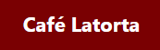
Café Latorta

Café Latorta é unha cafetería e punto de venta de Latorta ubicada nas aforas de O Porriño, cerca dun núcleo de empresas e negocios.

O obxectivo desta web así como da propia cafetería é atraer máis clientes ao seu establecemento e dar a coñecer os produtos que alí se venden.

Esta web tamén pretende facilitar a xestión tanto de crodutos como de proveedores
aos traballadores deste local.
GUÍA DE ESTILO

LOGO

Logo principal

Este se usa na cabeceira e no pe de páxina, consta da imaxe xunto co nome, terá un tamaño adaptado a situción.
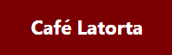

Logo escrito

Usado cando se precisa mencionar a marca pero non de pode/quere usar un dos logos con imaxe.

GUÍA DE ESTILO


CORES
Cor principal

É a cor principal que se usará en cabeceiras, footers, menús, botóns… calquerea elemento que teña que dar imaxe corporativa.
Cor base

Esta cor será usada como fondo da web e de diferentes elementos a modo do de background.
GUÍA DE ESTILO

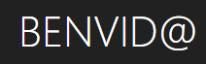
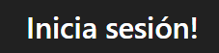
TIPOGRAFÍA
Fonte adaptativa

Na web de Café Latorta precísase que todo o contido sexa fácil de ler en todos e cada un dos dispositivos polo que deixamos a Bootstrap escoller a mellor fonte para cada un dos dispositivos.

Usando este método aseguramos que todos os textos se verán exactamente igual de ben en todos os dispositivos independentemente do tamaño da pantalla ou da antigüedade do dispositivo.
GUÍA DE ESTILO

ESTRUCTURA

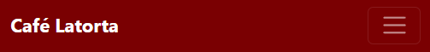
Cabeceira

Na cabeceira mostrarase o logo e o botón para despregar o menú de enlaces as diversas subpáxinas.

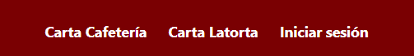

Barra de navegación

Nesta mostraránse os enlaces as distintas subpáxinas, será un despregable que aparecerá por detrás do header.

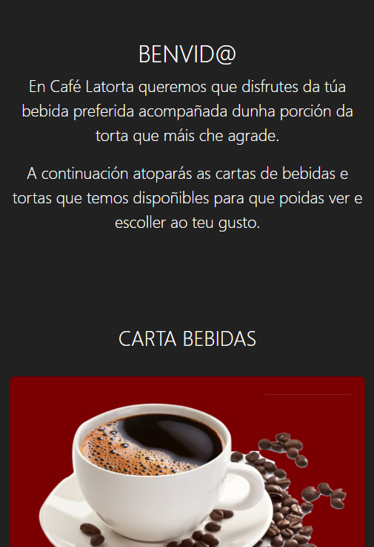
Corpo

Esta sección varía dependendo de en que subpáxina nos atopemos. No index mostrarase unha benvida é as noticias destacadas. No caso das páxinas de noticias e eventos solo se mostrarán noticias e eventos.

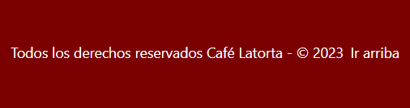
Pe de páxina

No pe atoparemos os enlaces as diferentes redes sociais do concello así como os dereitos de autor.

GUÍA DE ESTILO

IMAXES E ICONOS

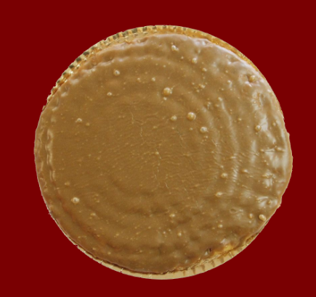
Imaxes de produtos

Situadas na parte superior das tarxetas de cada produto.

Iconos

Solo se usará un icono e este será o da barra de navegación usado como menú hamburguesa.


